Министерство науки и высшего образования Российской Федерации
Федеральное государственное бюджетное образовательное учреждение
высшего образования «Кубанский государственный университет»

Кафедра вычислительных технологий

ОТЧЕТ
о выполнении лабораторной работы №7
по дисциплине «Тестирование и отладка ПО»

Выполнил: ст. гр. ФИ 42/1
Казарян В.Г.
Проверил: преп. кафедры ВТ
Городецкий Э. Р.

Краснодар
2025
Задание 1 Выполняем команду py -m uvicorn main:app –reload

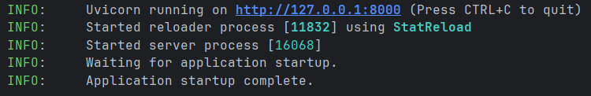
Рисунок 1 Вывод команды py -m uvicorn main:app –reload

Задание 2 Изменяем параметры запуска. Добавлен и настроен http config

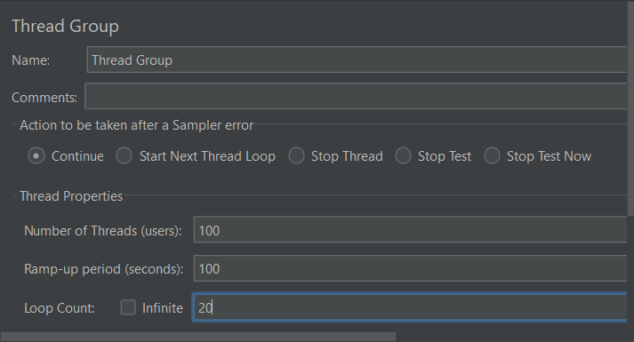
Рисунок 2 Thread Group

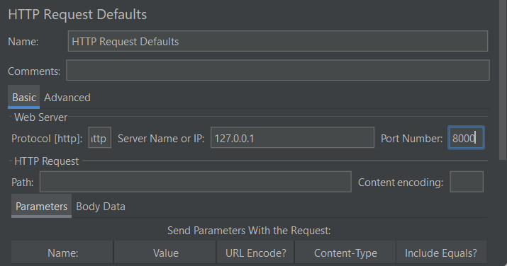
Рисунок 3 Настройка http config

Далее был добавлен запрос на локальный сервер на ручку users и создан генератор.

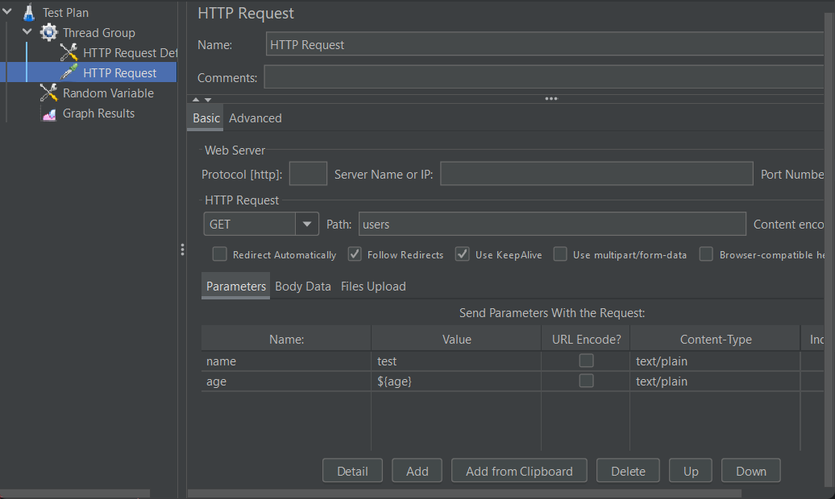
Рисунок 4 Добавление запроса на локальный сервер на ручку users

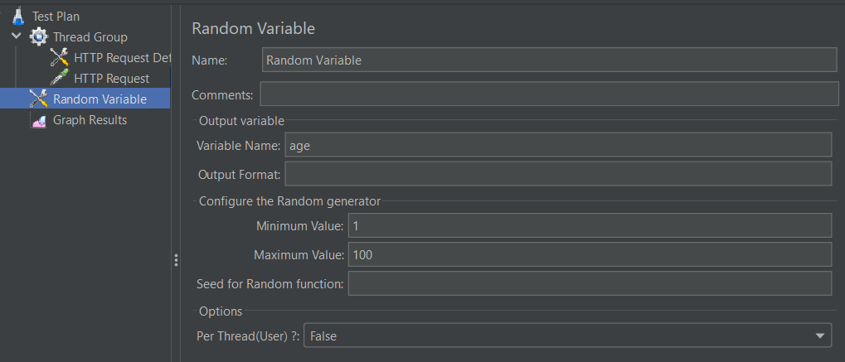
Рисунок 5 Создание генератора

Тестируем локальный сервер.

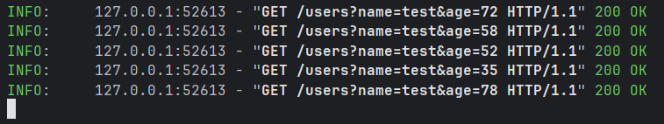
Рисунок 6 Лог сервера
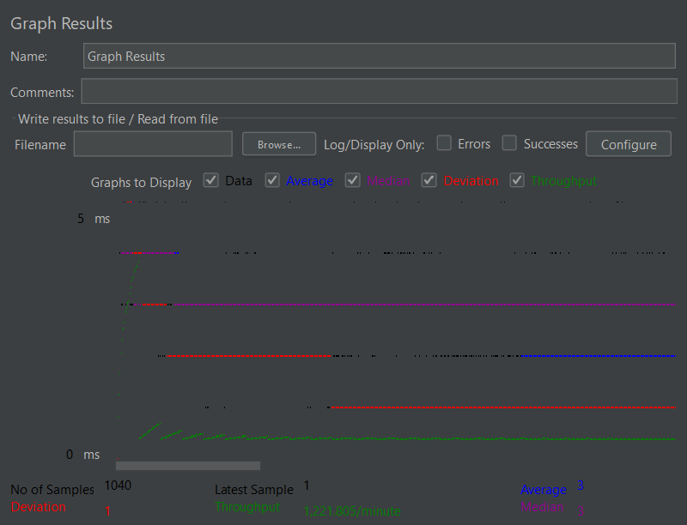
Рисунок 7 Результат

Следующим этапом был тест google.com.

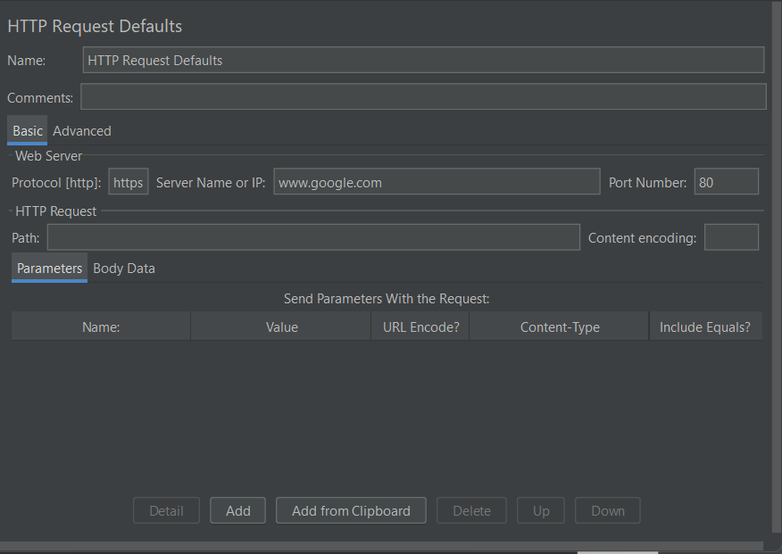
Рисунок 8 Тест google.com

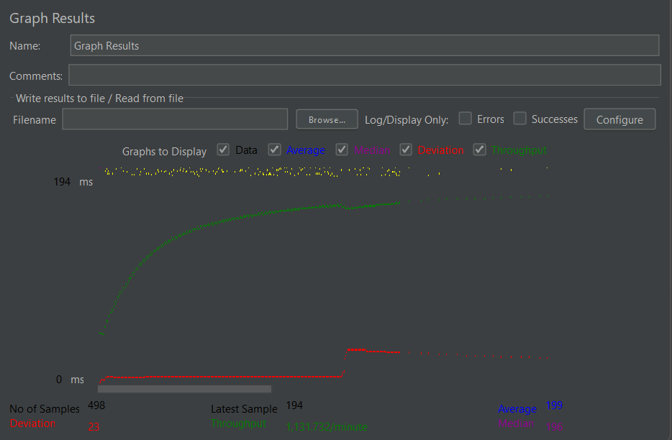
Рисунок 9 Результат

Задание 3 Тестируем habr.com

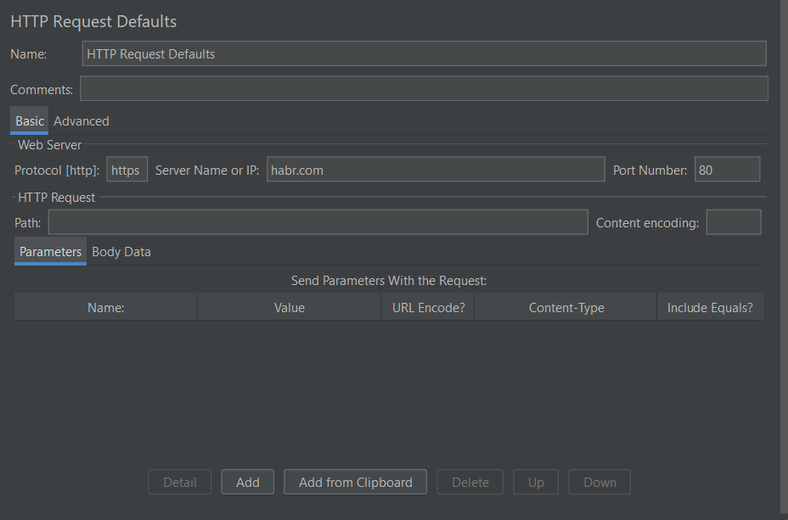
Рисунок 10 Тест habr.com

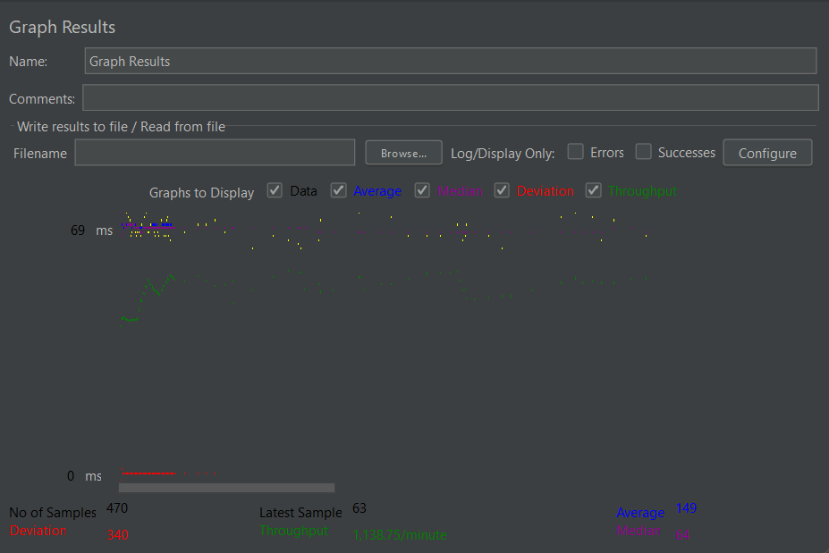
Рисунок 11 Результат

Тестируем github.com

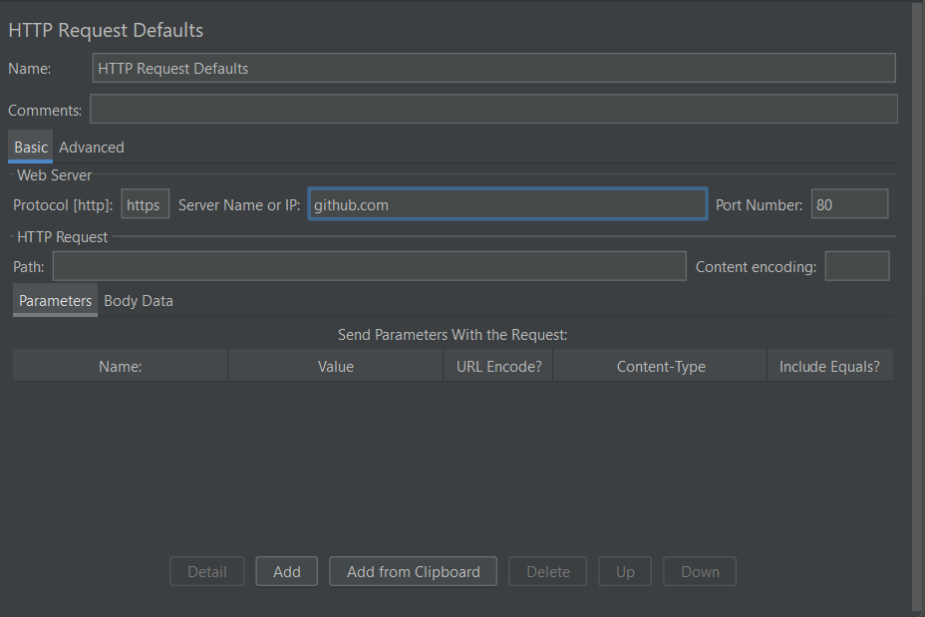
Рисунок 12 Тест github.com

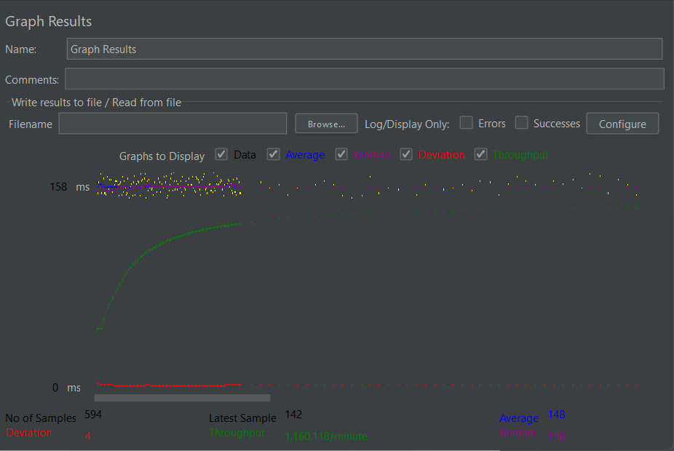
Рисунок 13 Результат

Задание 4 Тестируем habr.com с помощью PageSpeed Insights (PSI)
